W tym tygodniu temat to „Take a crayon – Weź kredkę.

Słownictwo, które się pojawi:
eat – jeść
drink – pić
sleep – spać
open – otwierać
take - brać

- W zadaniu pierwszym proszę posłuchać i powtórzyć wyrazy. Nagranie znajduje się w załączniku.

- W zadaniu drugim proszę popatrzeć na obrazki i nakleić odpowiedni obrazek przedstawiający, co robi dane dziecko. Poniżej znajduje się tabelka z obrazkami do wklejenia.

 | 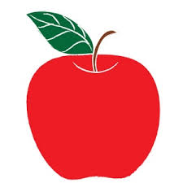 | 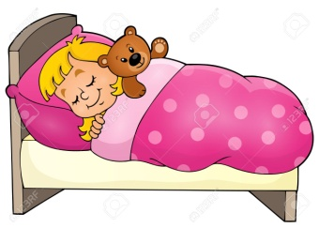

W linku znajduje się piosenka „Five Little monkeys”: https://www.youtube.com/watch?v=RX_GCvz48O0

